**LAPORAN PRAKTIKUM**

**SISTEM OPERASI**

**MODUL 2**



**DISUSUN OLEH:**

|  |  |
| --- | --- |
| **NIM** | **L200220277** |
| **NAMA** | **MHD. FARHAN LUBIS** |
| **KELAS** | **F** |

**PROGRAM STUDI INFORMATIKA**

**FAKULTAS KOMUNIKASI DAN INFORMATIKA**

**UNIVERSITAS MUHAMMADIYAH SURAKARTA**

**2023**

**DAFTAR ISI**

**DAFTAR ISI** 2

**LATIHAN** 4

1. Buka ‘Command Prompt’, atur ‘path’ dan pergi ke direktori kerja. Klik ‘Start|run’ ketik ‘cmd’ , pada windows ‘Command Prompt’ ketik ‘CD OS’, dan jalankan perintah ‘setpath’, terakhir ketik ‘cd LAB/ LAB2’ dilanjutkan dengan perintah ‘DIR’. Prosedure ini aalah standar prosedure awal yang harus anda lakukan sebelum melakukan praktikum di setiap modul. Direktori kerja akan tampak seperti pada gambar berikut 4

2. Menyiapkan file ‘floppya.img’. Ingat namanya harus ‘floppya.img’. Jalankan ‘bxImage’, selanjutnya jawablah pertanyaan-pertanyaan yang muncul dengan urutan berikut ‘fd’, ‘1.44’ dan ‘floppya.img’. 7

3. Mem-format ‘floppya.img’ dan mengisinya dengan sistim operasi DOS versi 7. Jalankan perintah berikut: ‘dosfp’. Pindah ke windows ‘Bochs’ (PC Simulator), kilk menu gambar floppy disk nomor dua dari kanan, seperti pada gambar berikut 8

4. Selanjutnya atur lokasi file image sehingga menunjuk ke file ‘floppya.img’ yang terdapat pada direktori kerja ‘LAB2’, klik tombol ‘BROWSE’ dan atur sehingga seperti tampak pada gambar di bawah, dan lanjutkan dengan klik ‘OK’. 10

5. Dari prompt ‘A:>’ ketikan perintah ‘A:>Format B: /S’ selesaikan prosesnya. Jika tidak ada kesalahan maka ‘floppya.img’ sekarang dapat digunakan untuk proses booting. Tutup windows ‘Bochs’, klik menu POWER. Pada window ‘Command Prompt’ akan tampak bekas akatifitas ‘Bochs’ seperti pada gambar berikut: 11

6. BOOT PC-simulator dengan file ‘floppya.img’. Pindah ke direktori kerja pada window ‘Command Prompt’ dan jalankan perintah ‘S’ . Sekarang PC- Simulator akan melakukan proses boot dengan disk boot yang berasal dari file ‘floppya.img’ yang diletakkan pada dirve A:’, dan proses boot telah berjalan dengan lancar. Pastikan dengan menekan tombol gambar floppy yang tidak di silang (paling kiri). Tutup kembali PC-Simulator, klik tombol POWER. 13

7. Kompilasi source code ‘boot.asm’ dan memindah hasilnya ke bootsector ‘floppya.img’. Pindah ke direktori kerja ‘LAB2’ ketikan perintah ‘cls’ untuk membersihkan layar. Selanjutnya jalankan perintah ‘make fp.disk’ jika langkah ini berhasil, pada layar akan ditampilkan teks berikut: 16

8. Boot PC Simulator dengan program bootstaploader yang baru. Jalankan PC- Simulator ketik ‘S’ . Tampilan pada PC-Simulator sekarang adalah sebagai berikut: 17

9. Menyunting file ‘boot.asm’, ketikan ‘notepad boot. asm’ , cari teks ‘Loading kernel’ kelompok baris bawah, pada windows ‘Notepad’, tekan tombol ‘CTRL + F’ masukan kata kunci ‘Loading kernel’ , klik ‘CANCEL’. Tampilan pada Notepad tampak seperti gambar berikut: 19

10. Menyiapkan file ‘KERNEL.BIN’: Prototype source code program kernel di simpan pada file ‘kernel. asm’, periksa keberadannya pada direktori kerja anda. Selanjutnya lakukan proses kompilasi untuk menhasilkan file ‘KERNEL.BIN’, huruf besar atau kecil pada nama file tidak berpengaruh. Jalankan perintah berikut: ‘make kernel’ pada layar tampak seperti gambar berikut: 21

11. Memindahkan file ‘kernel.bin’ ke dalam file image ‘floppya.img’. Proses ini sedikit rumit, seperti proses kompresi sebuah file ke dalam file ‘zip’. Untuk melakukan hal ini kita gunakan program shareware namanya ‘winimage’. Bukalah direktori kerja ‘C:\ OS\LAB\LAB2’ dengan menggunakan ‘Windows Explorer’ kemudian dobel klik pada file ‘floppya.img’. atau panggil dari program winimage klik ‘Start|All Programs|Winimage|winimage’ selanjutnya klik menu ‘open’ dan cari file ‘floppya.img’ pada direktori kerja. Untuk memasukan file ‘kernel.bin’, pada window ‘WinImage’ klik menu ‘image|inject’ cari file ‘kernel.bin’ pada direktori kerja dan OK. Selanjutnya lakukan proses penyimpanan ‘File|Save’ dan keluar dari ‘WinImage’. Hasil akhir seperti di tampilkan pada gambar berikut: 22

12. Selanjutnya siap melakukan proses boot pada PC Simulator dengan menggunakan ‘floppya.img’ yang sudah diberi tambahan file ‘kernel.bin’. Kembali ke Windows ‘Command Prompt’ direktori kerja, jalankan PC-Simulator dengan memasukan perintah ‘S’ . Jika tidak ada kesalahan pada proses sebelumnya maka pada layar PC Simulator akan ditampilkan teks seperti berikut ini: 24

13. Memodifikasi file ‘kernel.asm’ : pada bagian berikut ini kita akan mencoba melakukan modifikasi kecil pada file ‘kernel.asm’. Jalankan perintah berikut ‘Notepad kernel.asm’ . Cari teks ‘Universitas Muhammadiyah Surakarta’ dari windows ‘notepad’, tekan tombol ‘CTRL+F’ ketikan ‘Universitas Muhammadiyah Surakarta’ dan tekan dan klik ‘CANCLE’. Teks tersebut disimpan pada variabel ‘strWelcomeMsg’, gantikan isinya dengan ‘Mhd. Farhan Lubis’: 25

**TUGAS** 27

1. Algoritma global dan algoritma detail dari program ‘boot.asm’ dalam bentuk flowchart 27

a. Algoritma Global 27

b. Algoritma Detail 28

2. Algoritma global dan algoritma detail dari program ‘kernel.asm’ dalam bentuk flowchart 29

a. Algoritma Global 29

b. Algoritma Detail 30

**LATIHAN**

## Buka ‘Command Prompt’, atur ‘path’ dan pergi ke direktori kerja. Klik ‘Start|run’ ketik ‘cmd’ , pada windows ‘Command Prompt’ ketik ‘CD OS’, dan jalankan perintah ‘setpath’, terakhir ketik ‘cd LAB/ LAB2’ dilanjutkan dengan perintah ‘DIR’. Prosedure ini adalah standar prosedure awal yang harus anda lakukan sebelum melakukan praktikum di setiap modul. Direktori kerja akan tampak seperti pada gambar berikut

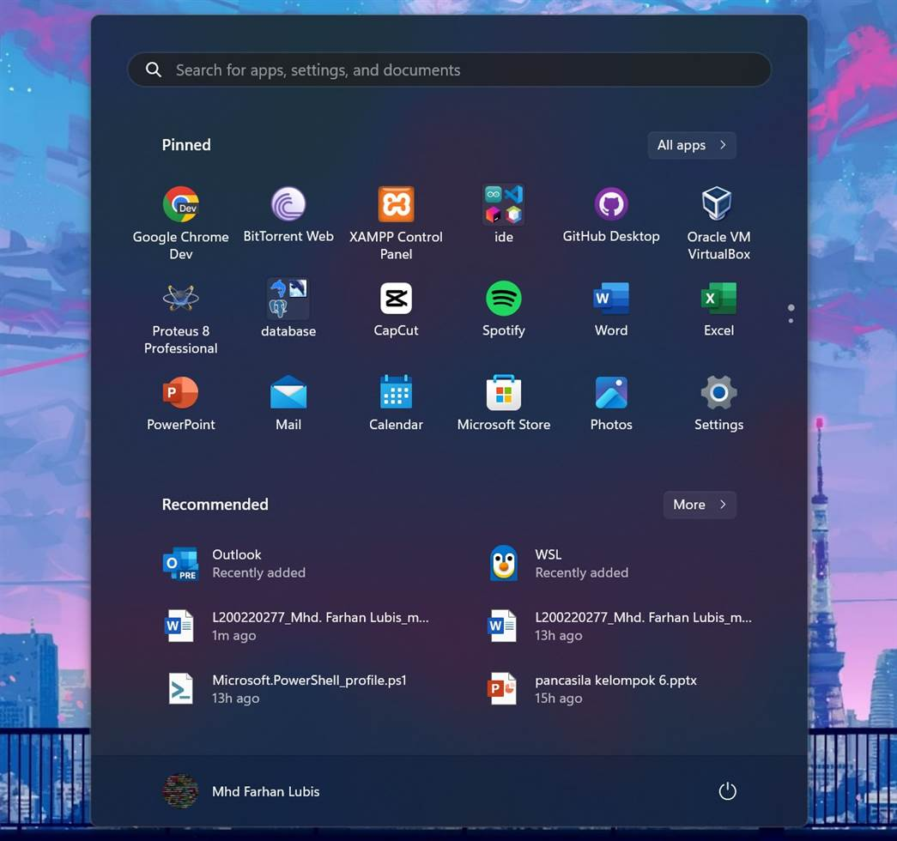

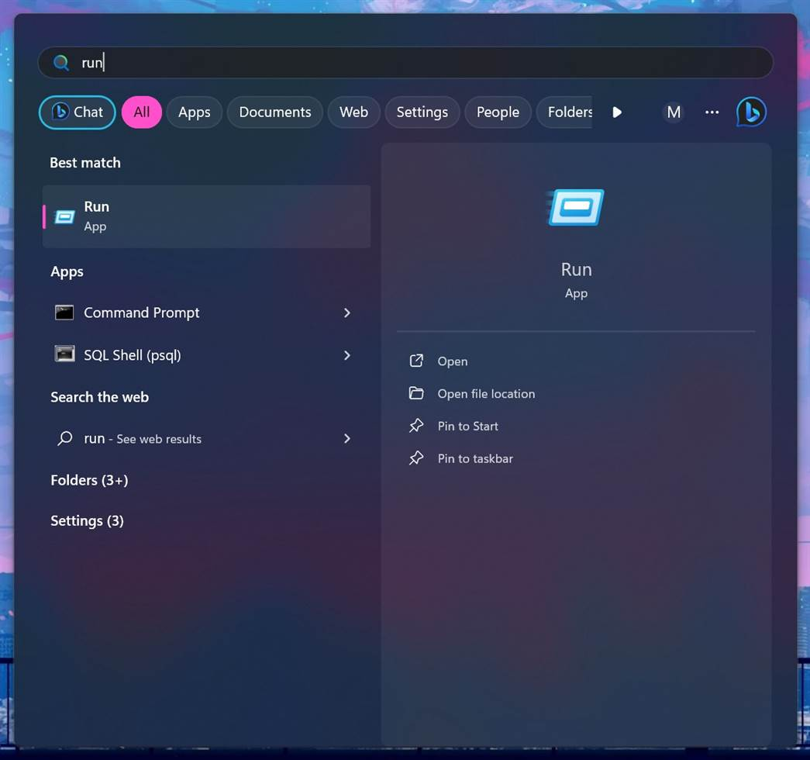



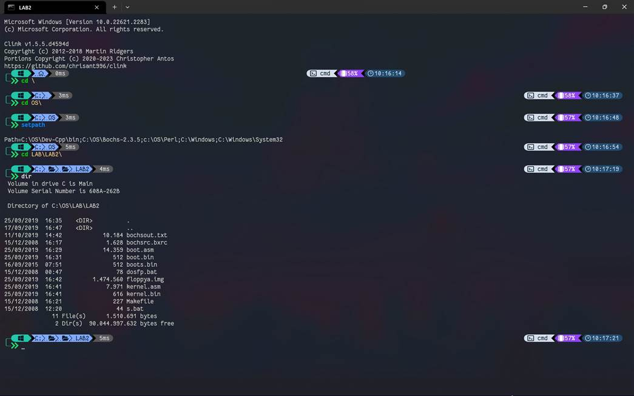

## Menyiapkan file ‘floppya.img’. Ingat namanya harus ‘floppya.img’. Jalankan ‘bxImage’, selanjutnya jawablah pertanyaan-pertanyaan yang muncul dengan urutan berikut ‘fd’, ‘1.44’ dan ‘floppya.img’.

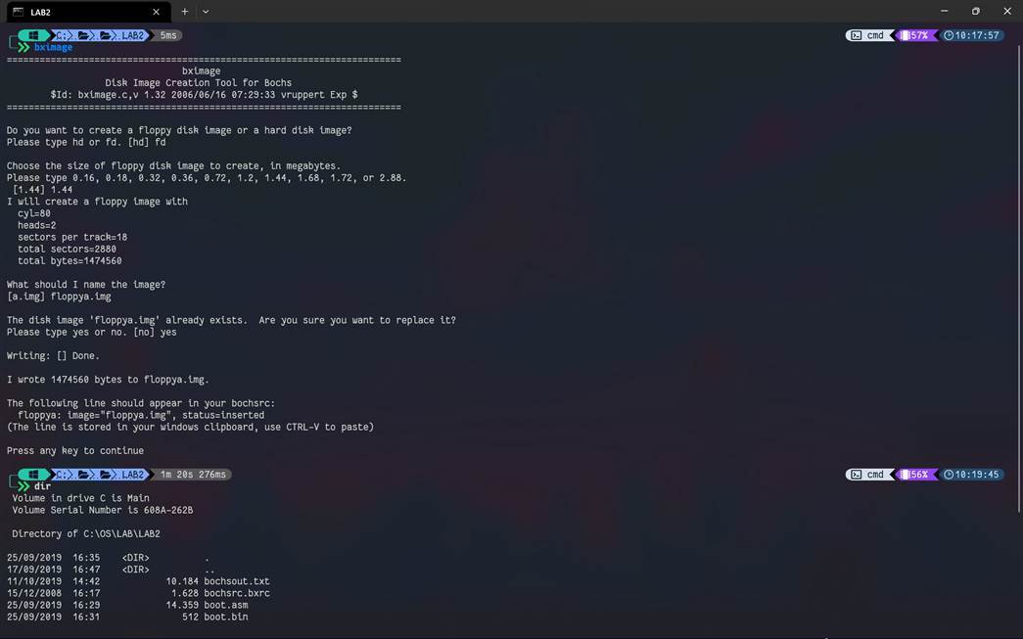

## Mem-format ‘floppya.img’ dan mengisinya dengan sistim operasi DOS versi 7. Jalankan perintah berikut: ‘dosfp’. Pindah ke windows ‘Bochs’ (PC Simulator), kilk menu gambar floppy disk nomor dua dari kanan, seperti pada gambar berikut

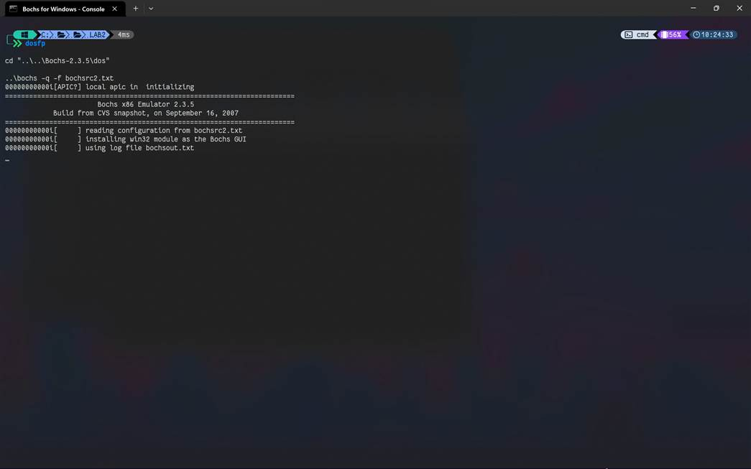

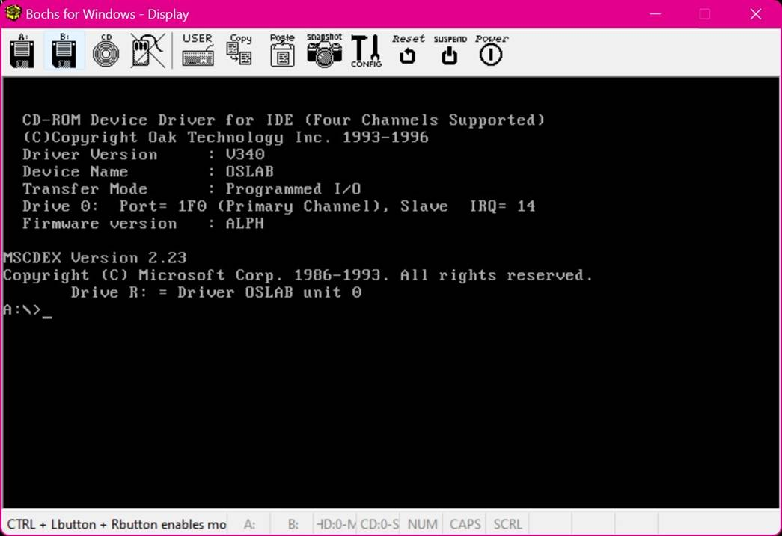

## Selanjutnya atur lokasi file image sehingga menunjuk ke file ‘floppya.img’ yang terdapat pada direktori kerja ‘LAB2’, klik tombol ‘BROWSE’ dan atur sehingga seperti tampak pada gambar di bawah, dan lanjutkan dengan klik ‘OK’.



## Dari prompt ‘A:>’ ketikan perintah ‘A:>Format B: /S’ selesaikan prosesnya. Jika tidak ada kesalahan maka ‘floppya.img’ sekarang dapat digunakan untuk proses booting. Tutup windows ‘Bochs’, klik menu POWER. Pada window ‘Command Prompt’ akan tampak bekas akatifitas ‘Bochs’ seperti pada gambar berikut:

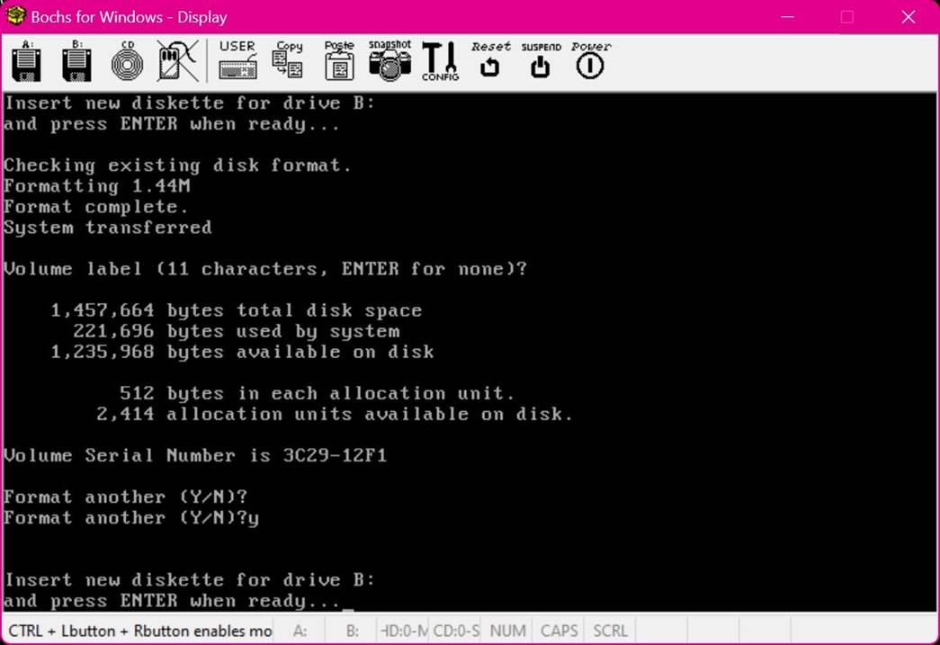

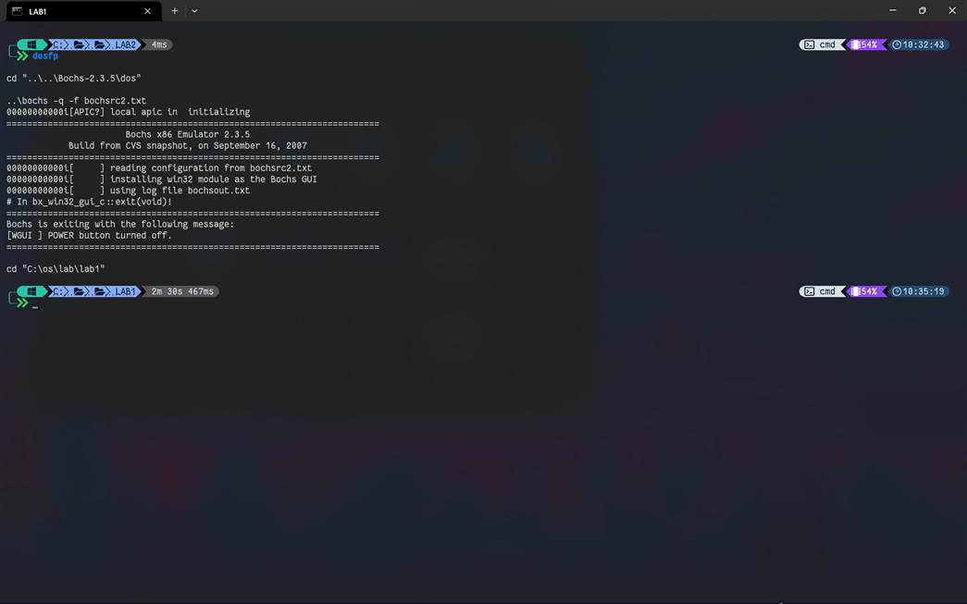

## BOOT PC-simulator dengan file ‘floppya.img’. Pindah ke direktori kerja pada window ‘Command Prompt’ dan jalankan perintah ‘S’ . Sekarang PC- Simulator akan melakukan proses boot dengan disk boot yang berasal dari file ‘floppya.img’ yang diletakkan pada dirve A:’, dan proses boot telah berjalan dengan lancar. Pastikan dengan menekan tombol gambar floppy yang tidak di silang (paling kiri). Tutup kembali PC-Simulator, klik tombol POWER.

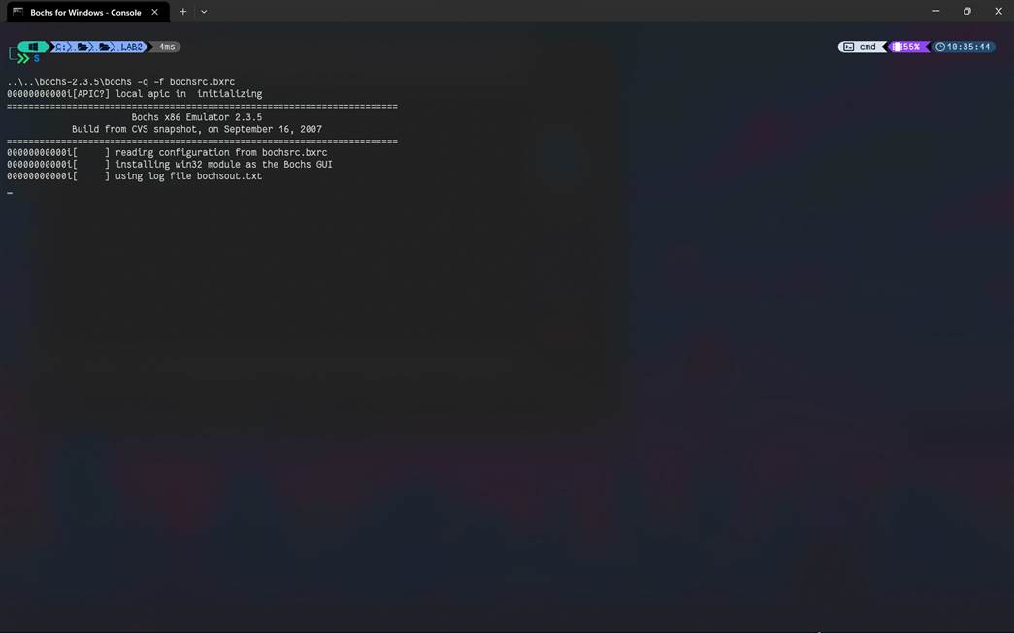

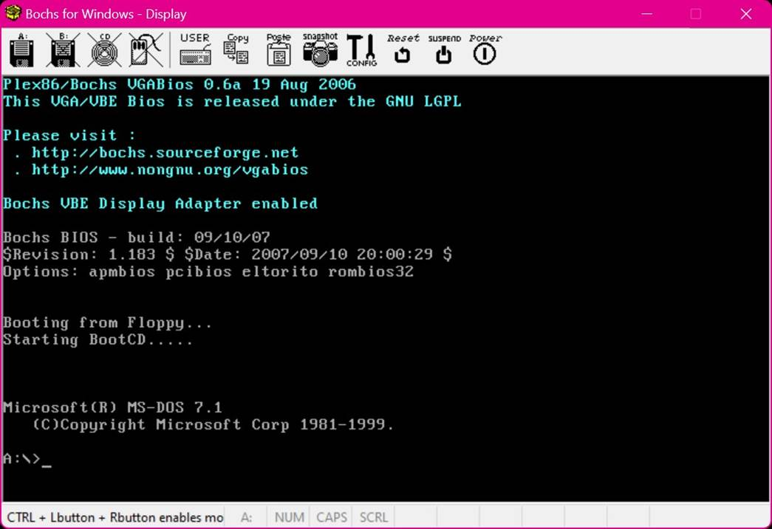



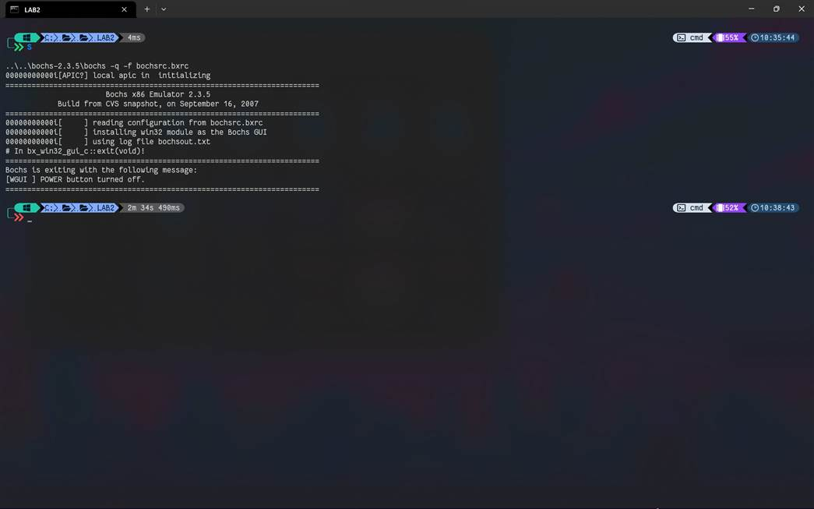

## Kompilasi source code ‘boot.asm’ dan memindah hasilnya ke bootsector ‘floppya.img’. Pindah ke direktori kerja ‘LAB2’ ketikan perintah ‘cls’ untuk membersihkan layar. Selanjutnya jalankan perintah ‘make fp.disk’ jika langkah ini berhasil, pada layar akan ditampilkan teks berikut:

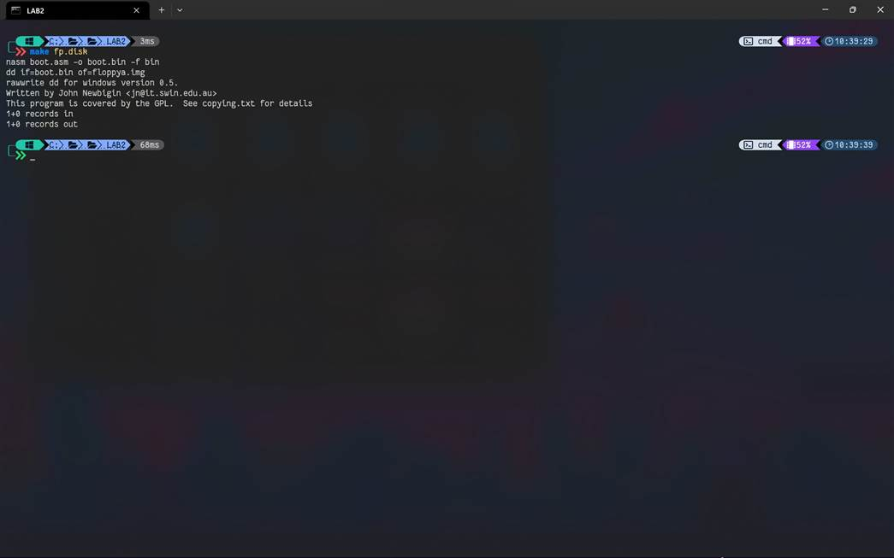

## Boot PC Simulator dengan program bootstaploader yang baru. Jalankan PC- Simulator ketik ‘S’ . Tampilan pada PC-Simulator sekarang adalah sebagai berikut:

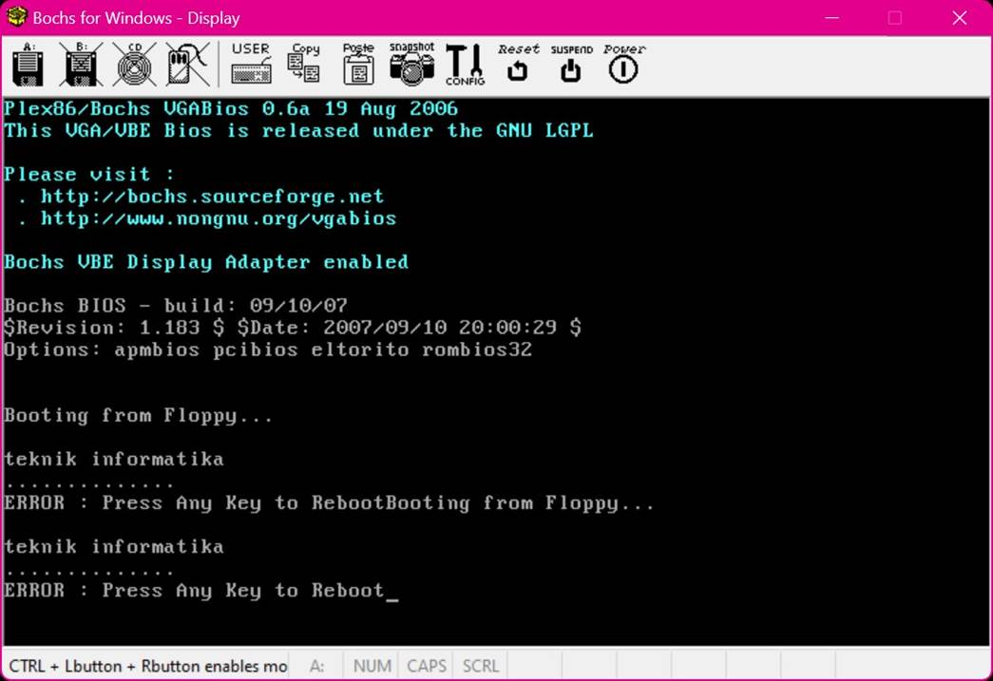

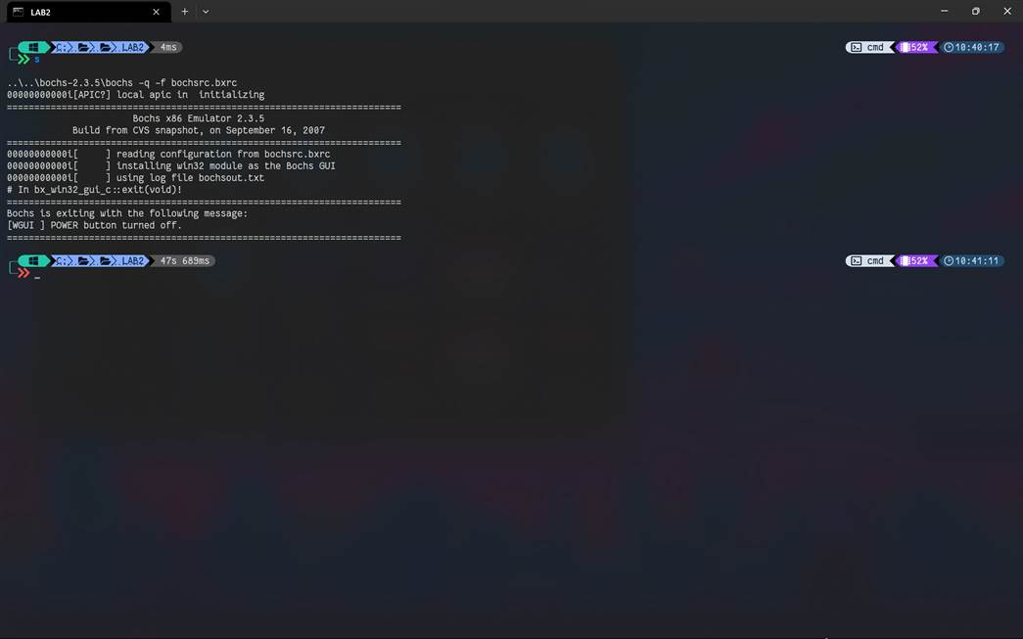

Bootloader telah berubah, sekarang telah menggunakan program bootstrap-loader yang berasal kompilasi file ‘boot.asm’ yaitu file ‘boot.bin’ yang telah disalin kedalam file ‘floppya.img’ tetapi proses boot gagal karena tidak ada file ‘KERNEL.BIN’ pada ‘floppya.img’.

## Menyunting file ‘boot.asm’, ketikan ‘notepad boot. asm’ , cari teks ‘Loading kernel’ kelompok baris bawah, pada windows ‘Notepad’, tekan tombol ‘CTRL + F’ masukan kata kunci ‘Loading kernel’ , klik ‘CANCEL’. Tampilan pada Notepad tampak seperti gambar berikut:

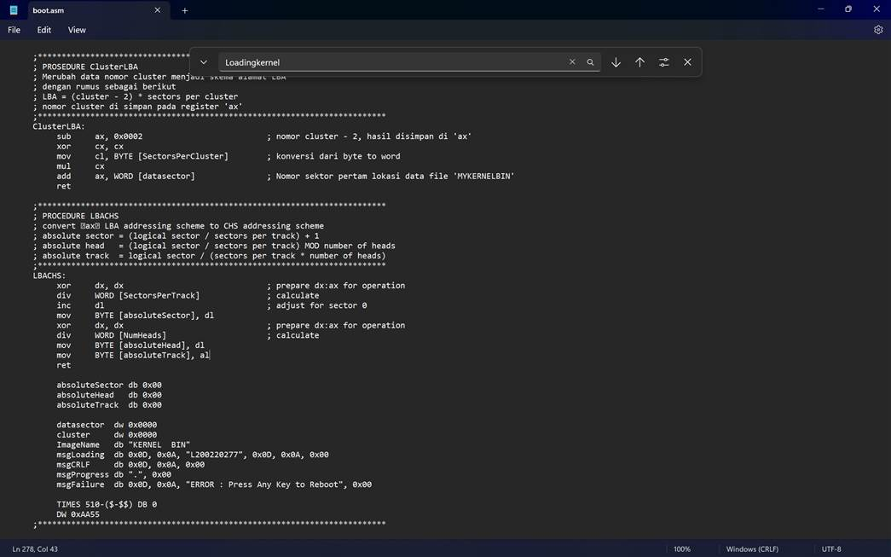

Sekarang sunting baris dibelakang variabel ‘msgLoading’ sehingga menjadi seperti berikut ‘msgLoading db 0x0D,0x0A,”L200220277”, 0x0D,0x0A, 0x00’ Buatlah sehingga menjadi satu baris. Simpan file ‘boot.asm’, tekan ‘CTRL+S’ pada notepad dan pindah ke window ‘Command Prompt’ direktori kerja, ulangi proses kompilasi file ‘boot.asm’, jalankan perintah ‘Make fp.disk’ , setelah proses kompilasi, jalanan PC-Simulator ‘S’. Sekarang teks yang ditampilkan di layar adalah seperti yang anda tuliskan pada file ‘boot.asm’ yaitu seperti berikut:

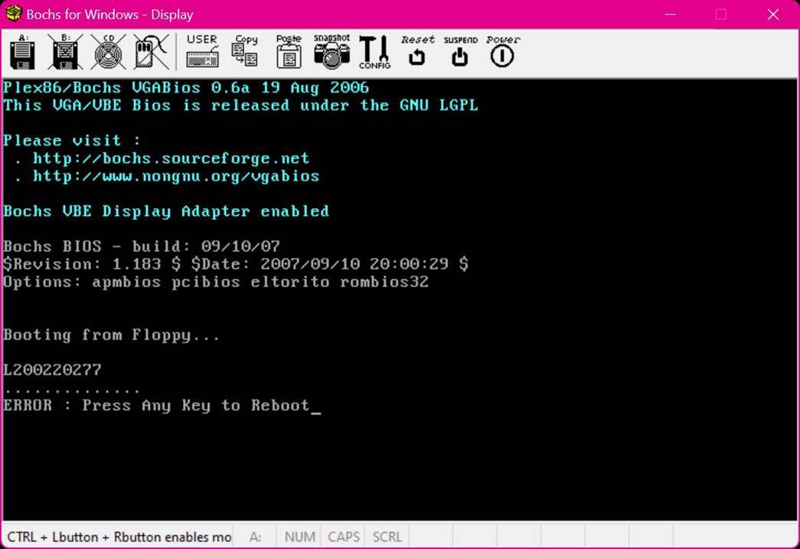

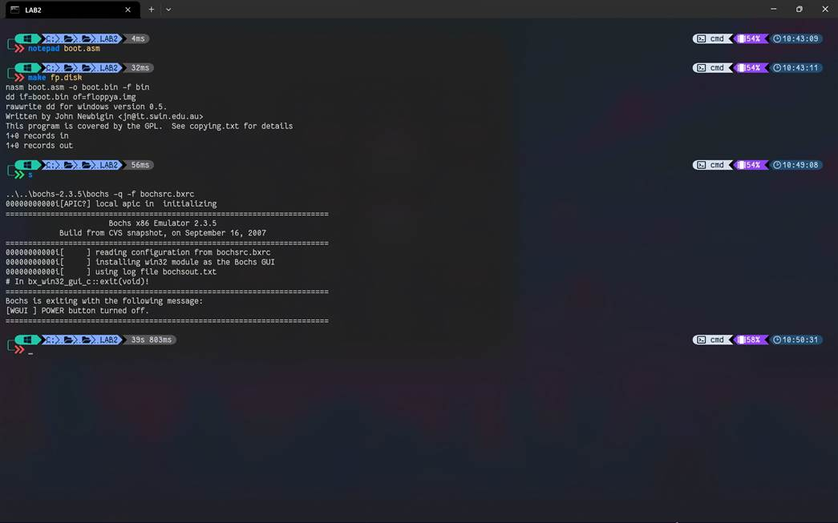

## Menyiapkan file ‘KERNEL.BIN’: Prototype source code program kernel di simpan pada file ‘kernel. asm’, periksa keberadannya pada direktori kerja anda. Selanjutnya lakukan proses kompilasi untuk menhasilkan file ‘KERNEL.BIN’, huruf besar atau kecil pada nama file tidak berpengaruh. Jalankan perintah berikut: ‘make kernel’ pada layar tampak seperti gambar berikut:

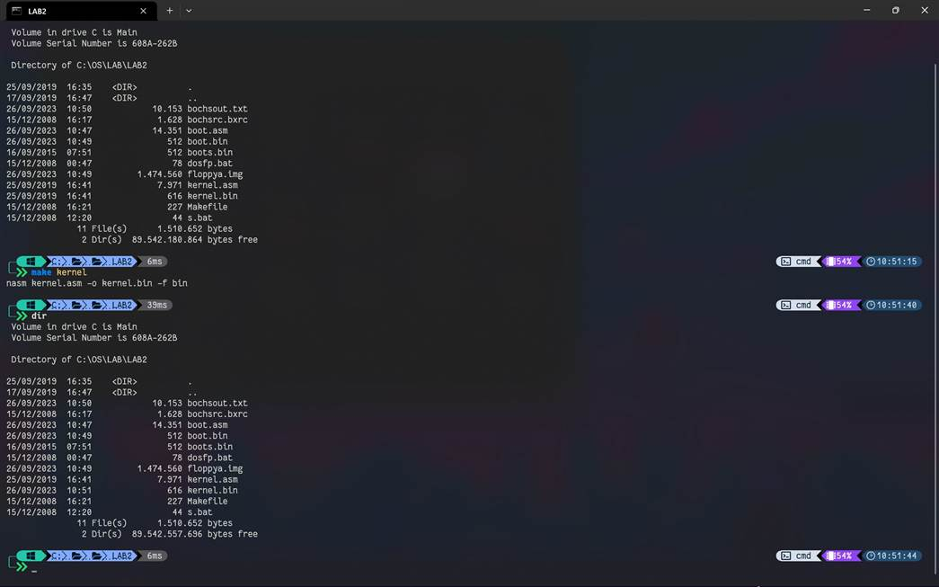

Jika tidak ada berita kesalahan, berarti proses kompilasi telah berhasil dan pada direktori kerja anda tredapat tambahan file baru yaitu ‘kernel.bin’, periksalah dengan perintah ‘dir’.

## Memindahkan file ‘kernel.bin’ ke dalam file image ‘floppya.img’. Proses ini sedikit rumit, seperti proses kompresi sebuah file ke dalam file ‘zip’. Untuk melakukan hal ini kita gunakan program shareware namanya ‘winimage’. Bukalah direktori kerja ‘C:\ OS\LAB\LAB2’ dengan menggunakan ‘Windows Explorer’ kemudian dobel klik pada file ‘floppya.img’. atau panggil dari program winimage klik ‘Start|All Programs|Winimage|winimage’ selanjutnya klik menu ‘open’ dan cari file ‘floppya.img’ pada direktori kerja. Untuk memasukan file ‘kernel.bin’, pada window ‘WinImage’ klik menu ‘image|inject’ cari file ‘kernel.bin’ pada direktori kerja dan OK. Selanjutnya lakukan proses penyimpanan ‘File|Save’ dan keluar dari ‘WinImage’. Hasil akhir seperti di tampilkan pada gambar berikut:

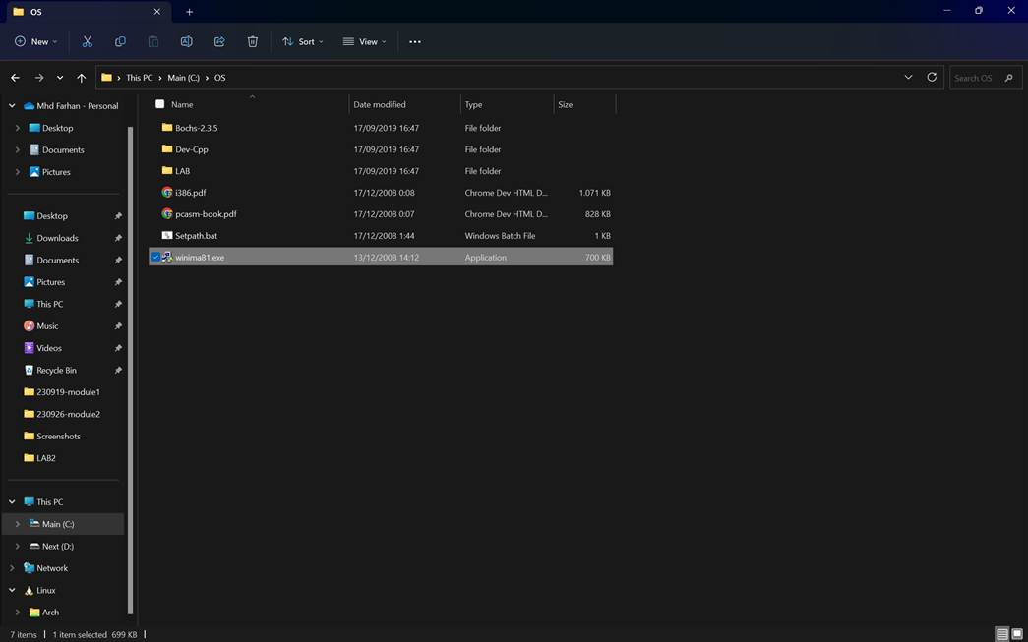

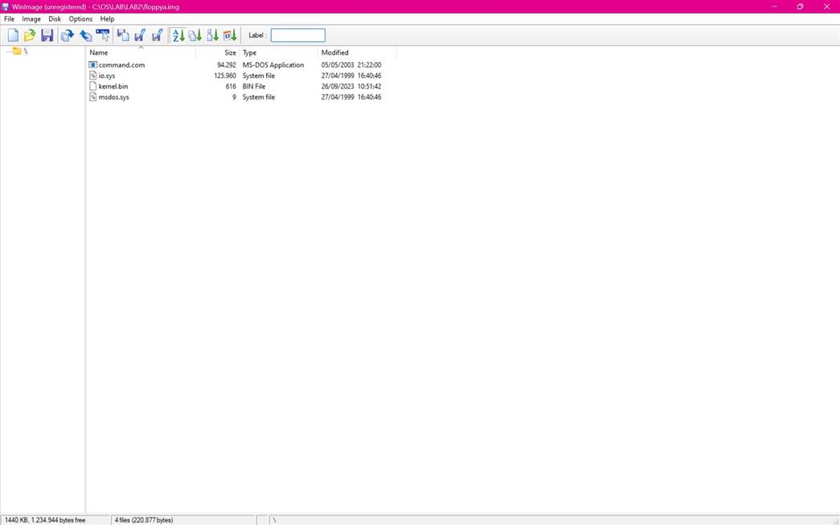

## Selanjutnya siap melakukan proses boot pada PC Simulator dengan menggunakan ‘floppya.img’ yang sudah diberi tambahan file ‘kernel.bin’. Kembali ke Windows ‘Command Prompt’ direktori kerja, jalankan PC-Simulator dengan memasukan perintah ‘S’ . Jika tidak ada kesalahan pada proses sebelumnya maka pada layar PC Simulator akan ditampilkan teks seperti berikut ini:

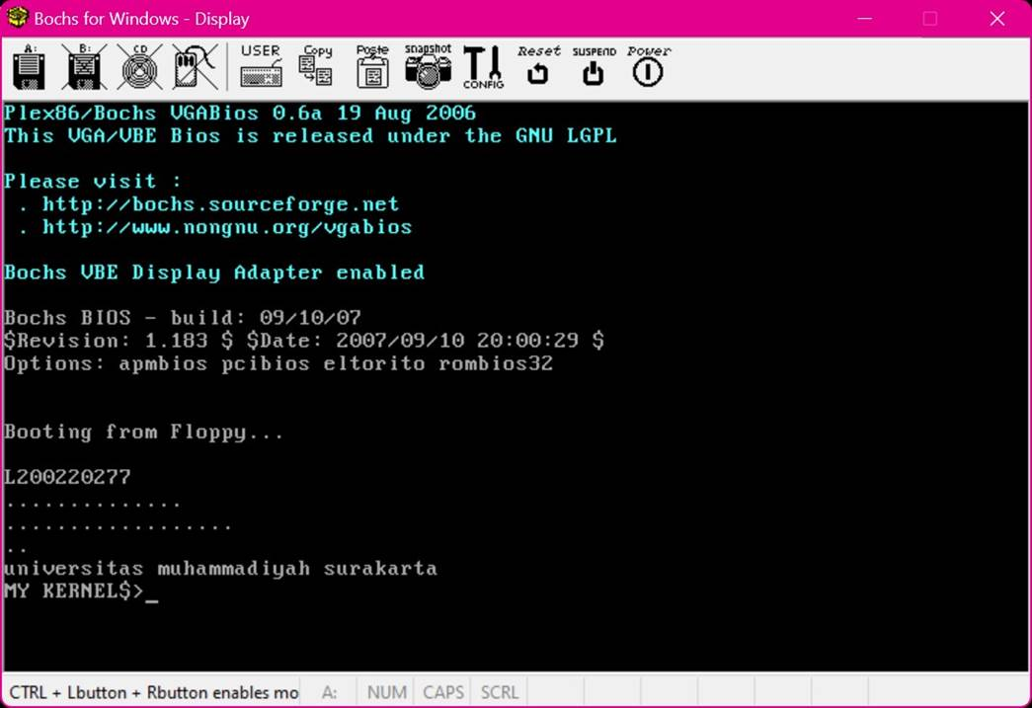

## Memodifikasi file ‘kernel.asm’ : pada bagian berikut ini kita akan mencoba melakukan modifikasi kecil pada file ‘kernel.asm’. Jalankan perintah berikut ‘Notepad kernel.asm’ . Cari teks ‘Universitas Muhammadiyah Surakarta’ dari windows ‘notepad’, tekan tombol ‘CTRL+F’ ketikan ‘Universitas Muhammadiyah Surakarta’ dan tekan dan klik ‘CANCLE’. Teks tersebut disimpan pada variabel ‘strWelcomeMsg’, gantikan isinya dengan ‘Mhd. Farhan Lubis’:

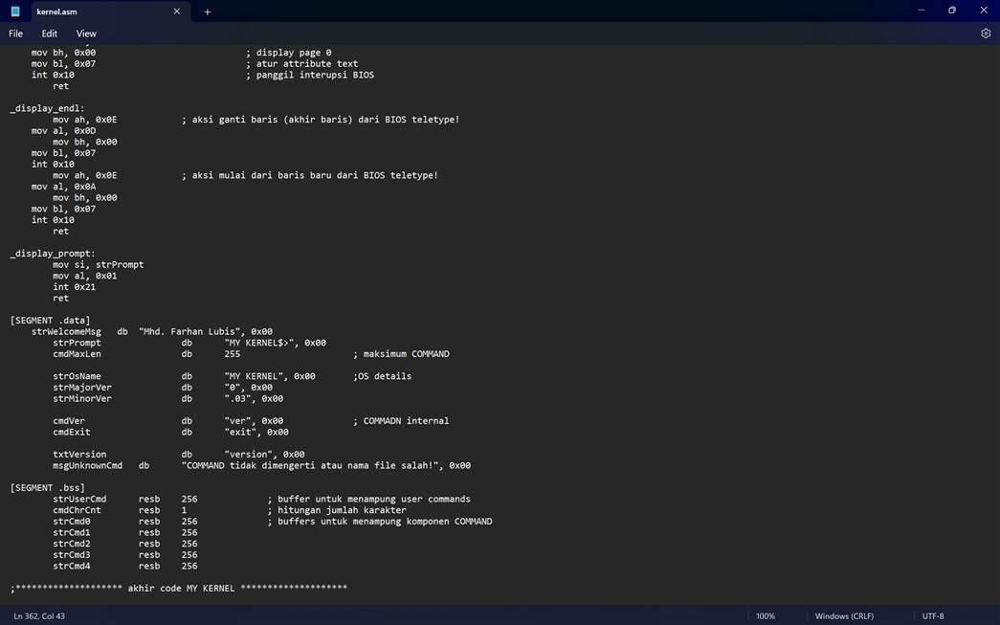

Simpan file ‘kernel.asm’, tekan ‘CTRL+S’, tutup windows ‘Notepad’ dan kembali ke ‘Command Prompt’ direktori kerja. Ulangi proses kompilasi, jalankan perintah ‘make kernel’, selanjutnya ulangi proses yang dilakukanp ada nomor 11 (memindahkan file ‘kernel. bin’ ke dalam file ‘floppya.img’ dengan ‘WinImage’). Terakhir jalankan PC Simulator, ‘S’. Jika langkah yang anda lakukan tidak ada kesalahan maka pada layar PC Simulator akan ditampilkan teks seperti berikut:

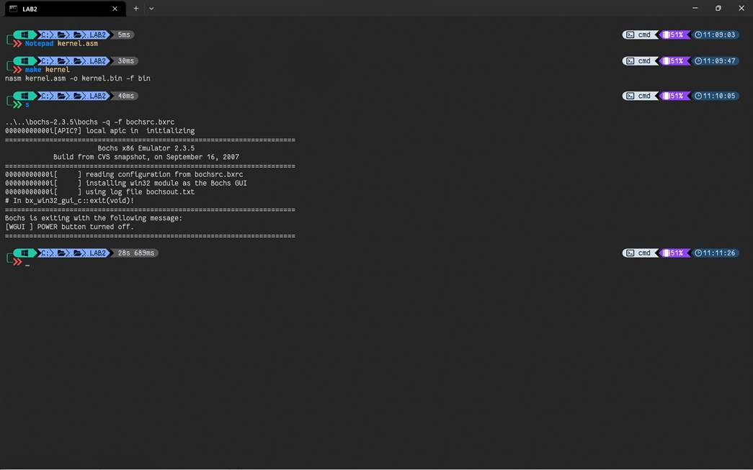

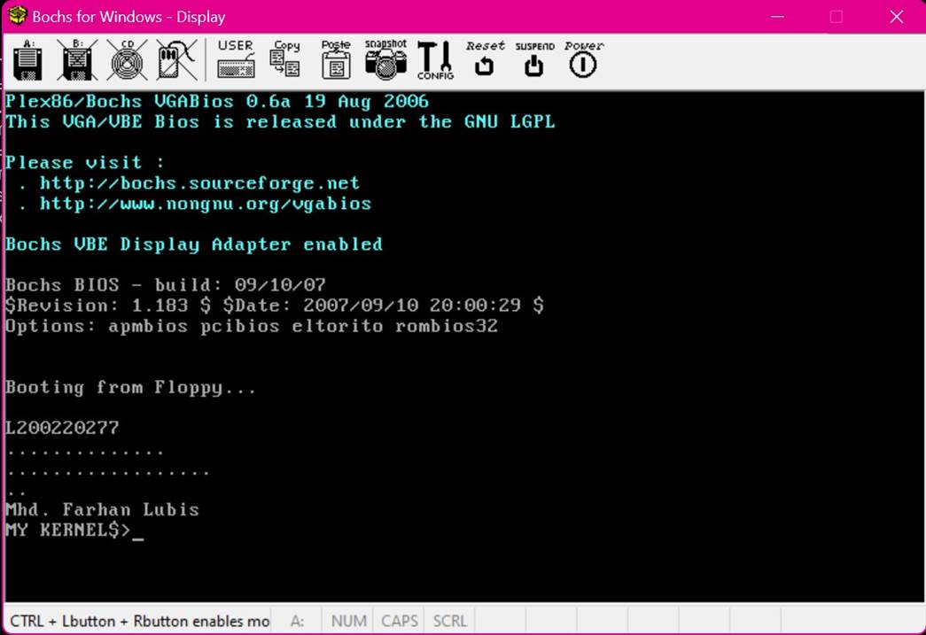

**TUGAS**

## Algoritma global dan algoritma detail dari program ‘boot.asm’ dalam bentuk flowchart

### Algoritma Global

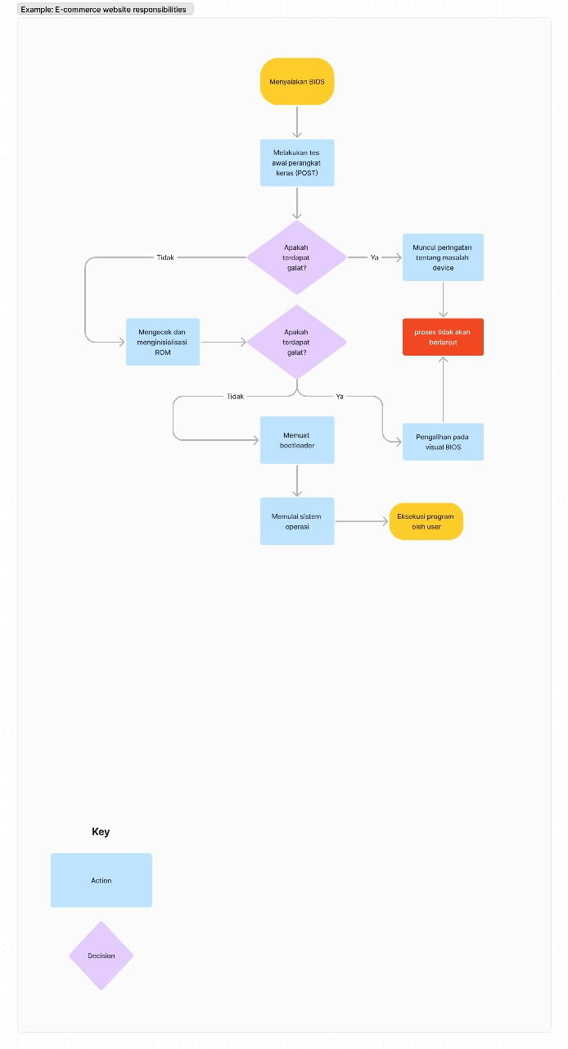

### Algoritma Detail

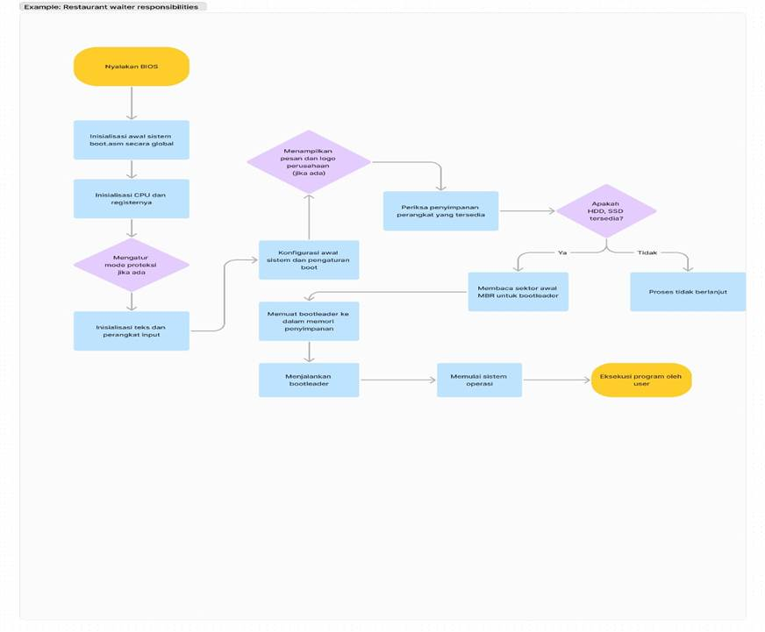

## Algoritma global dan algoritma detail dari program ‘kernel.asm’ dalam bentuk flowchart

### Algoritma Global

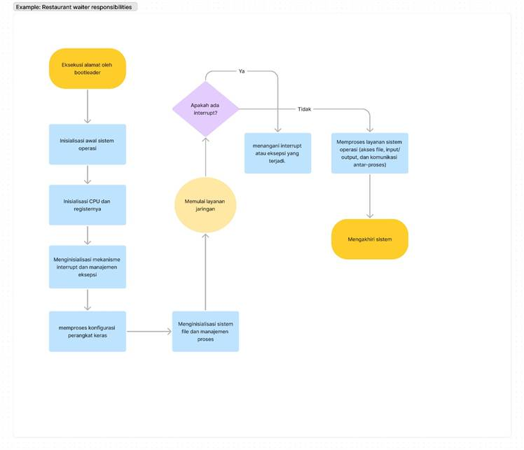

### Algoritma Detail

